OWA LED Einbauleuchte Trapeze

Odenwald Faserplattenwerk (OWA)

Eigenschaften

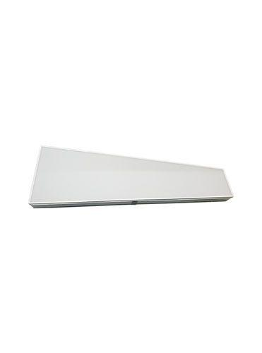

Breite (mm)

400,00

Höhe (mm)

82,00

Länge (mm)

1.200,00